附件：
1、扫描二维码或在应用市场搜索学习通下载APP；
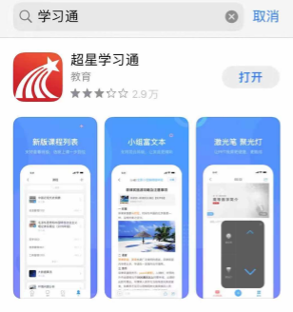
2、打开安装好的学习通App，选择其他登录方式；
3、输入学校名称，图书馆账号密码（账号就是工号。初始密码为生日后六位）。
